ŠAKIŲ RAJONO SAVIVALDYBĖS JAUNIMO KŪRYBOS IR SPORTO CENTRAS
Biudžetinė įstaiga, V. Kudirkos g. 64, Šakiai, LT-71124, tel. (8345) 60187, el. p. jksc@takas.lt Duomenys kaupiami ir saugomi Juridinių asmenų registre, kodas 190824054, PVM mokėtojo kodas LT100006169918
2015 11 21

Lengvosios atletikos olimpinių vilčių pirmenybės

2015 11 20, Šiauliuose vyko Lietuvos vaikų (12- 13 metų) lengvosios atletikos olimpinių vilčių pirmenybės, kuriose Šakių jaunimo kūrybos ir sporto centro lengvaatlečiai iškovojo keturias prizines vietas. 600 metrų bėgimo distancijoje varžybų čempionais tapo Goda Beniušytė ir Tomas Grybas. 1000 metrų bėgimo rungtyje Mantvydas Karušis iškovojo antrąją vietą. Rutulio stūmimo sektoriuje Martynas Čereškevičius užėmė trečiąją vietą. Penktąsias vietas varžybose iškovojo: Aironas Pažereckas ( rutulio stūmimas), Simona Dėdelytė (60 metrų bėgimas), Justas Mačiulaitis (600 metrų bėgimas) ir Šarūnė Vizgirdaitė ( šuolis į tolį).
Sportininkus varžyboms paruošė treneriai Algirdas Ulinskas, Tomas Vencius, Edvardas Grigošaitis, Reda Konteikienė ir Vytautas Strokas.
Nuotraukoje – su juodu sportiniu kostiumu su mėlyna juostele Tomas Grybas – 600 m bėgimo rungties čempionas, su languotu švarku – Justas Mačiulaitis 600 m bėgimo rungtyje užėmęs ketvirtąją vietą.

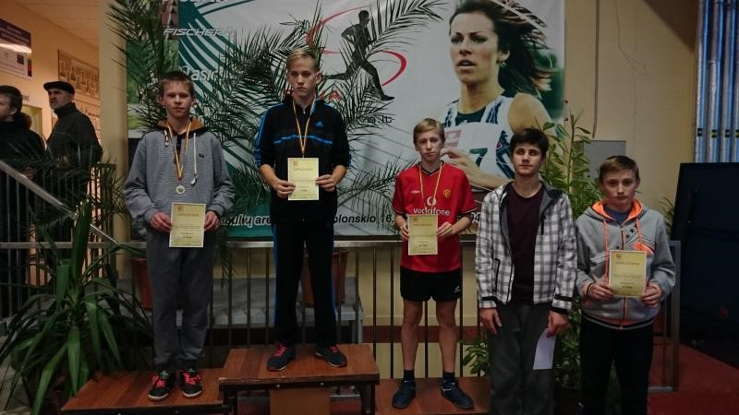

Šakių JKSC administracija

